**Relativna molekulska masa**

**- relativna molekulska masa je broj koji pokazuje koliko je puta prosječna masa molekule elementarne tvari ili molekule kemijskog spoja veća od atomske jedinice mase dalton**

**FORMULA ZA IZRAČUNAVANJE RELATIVNE MOLEKULSKE MASE MOLEKULE KEMIJSKOG SPOJA**

1. **NAČIN**

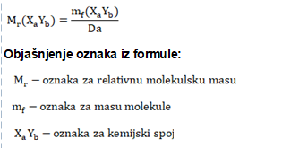

**Primjer 1: Izračunaj relativnu molekulsku masu amonijaka ako je masa jedne molekule amonijaka**

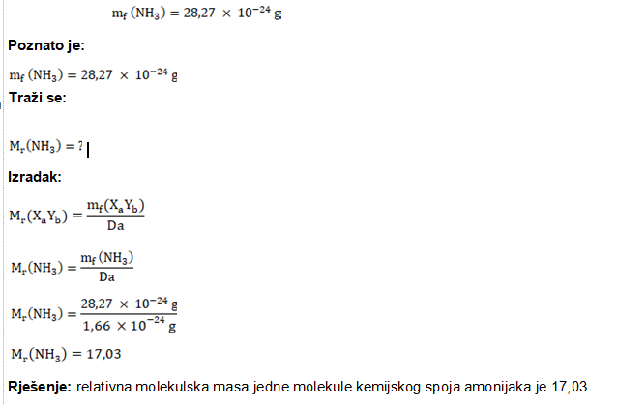

**2. NAČIN:**

**Relativnu molekulsku masu molekule kemijskog spoja možemo izračunati i tako da zbrojimo relativne atomske mase atoma kemijskih elemenata koji grade molekulu kemijskog spoja**

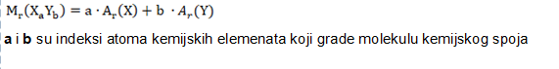

**Primjer 2: Izračunaj relativnu molekulsku masu jedne molekule ugljikova dioksida.**

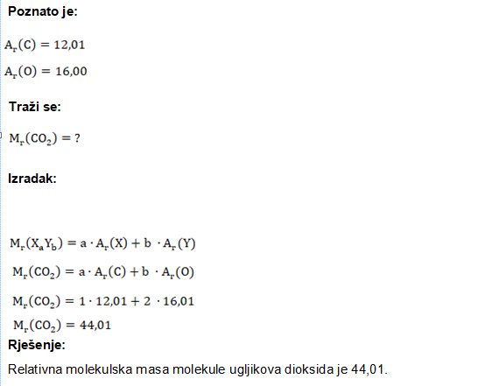

**FORMULA ZA IZRAČUNAVANJE RELATIVNE MOLEKULSKE MASE ELEMENTARNE TVARI:**

1. **NAČIN**

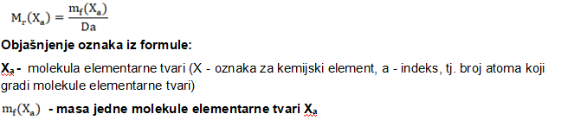

**Primjer 3: Izračunaj relativnu molekulsku masu jedne molekule fosfora, ako je masa jedne molekule fosfora**

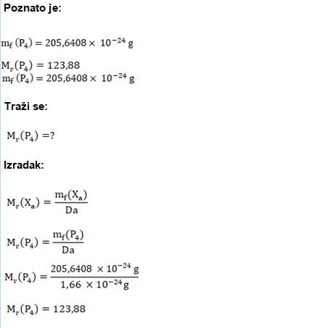

**Rješenje: Relativna molekulska masa jedne molekule fosfora iznosi 123,88.**

**FORMULA ZA IZRAČUNAVANJE RELATIVNE MOLEKULSKE MASE ELEMENTARNE TVARI**

**2. NAČIN**

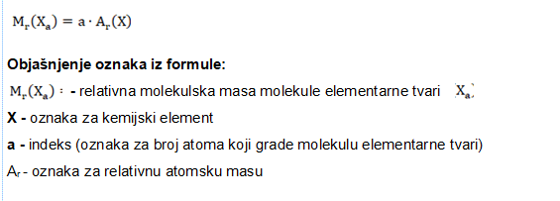

**Primjer 4: Izračunaj relativnu molekulsku masu jedne molekule klora.**

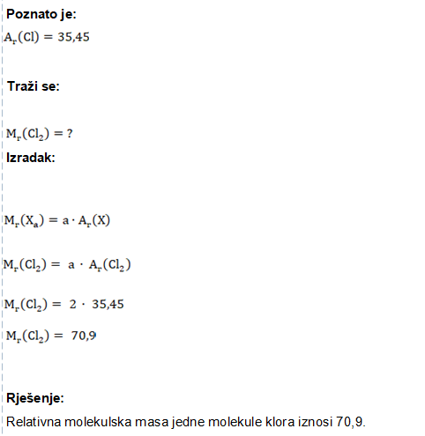

**FORMULA ZA IZRAČUNAVANJE MASE MOLEKULE ELEMENTARNE TVARI:**

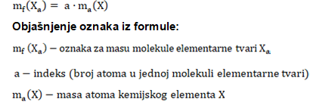

**Primjer 5: Izračunaj masu jedne molekule kisika i rezultat izrazi u:**

A) **daltonima**

B)  **gramima.**

**Poznato je:**

O2 - kemijska formule jedne molekule elementarne tvari kisika

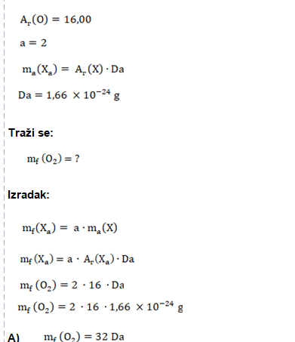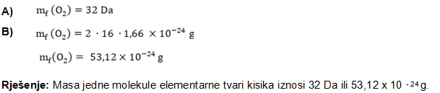

**FORMULA ZA IZRAČUNAVANJE MASE MOLEKULE KEMIJSKOG SPOJA:**



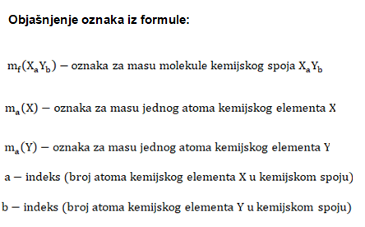

**Primjer 6: Izračunaj masu jedne molekule kemijskog spoja metana i rezultat izrazi u:**

A) **daltonima**

B) **gramima**

**Poznato je:**

CH4 - kemijska formula kemijskog spoja metana

